**Приложение А**

Модель данных

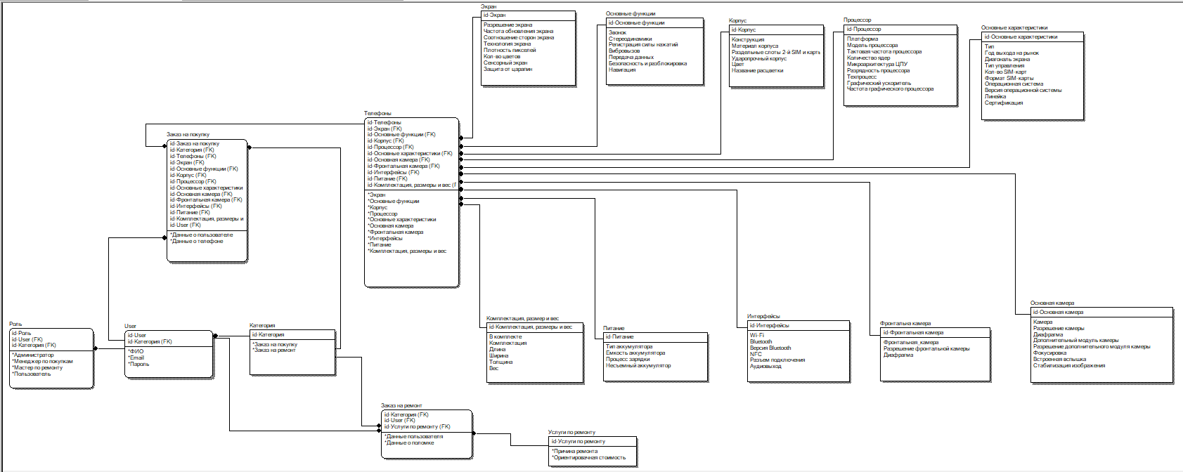

Рисунок 1 – Модель данных